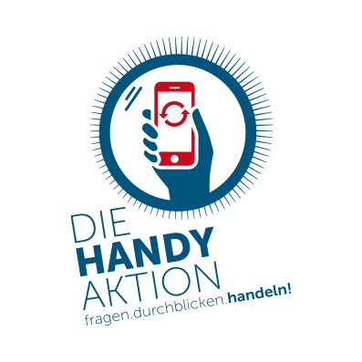**Schatzkiste statt Elektroschrott**

**Xxx sammelt Althandys für den Recycling-Kreislauf**

Endlich wieder Platz in der Schublade: Ab sofort können kaputte und ungenutzte Althandys xxx_Ort Ihrer Sammelbox_xxx abgegeben werden. Dort hat XXX Ihre Schule / Gemeinde / …XXX eine Sammelbox für ausgediente Mobiltelefone aufgestellt. Damit beteiligt sie sich an der HandyAktion Bayern.

Denn Handys sind wahre Schatzkisten. Sie enthalten wertvolle Metalle wie Gold, Silber oder Platin, deren Abbau in anderen Regionen der Erde oft mit großen Problemen für Menschen und Umwelt verbunden ist: Große Flächen werden für ihre Gewinnung zerstört und Menschen werden vertrieben. Die Arbeit in den Minen ist häufig gefährlich, der Lohn gering und Kinderarbeit keine Seltenheit.

Umso wichtiger ist es, dass die Handys so lange wie möglich genutzt werden und nicht in den Schubladen verschwinden, sondern fachgerecht recycelt werden. So können die wertvollen Rohstoffe zurückgewonnen werden und auch der illegale Export von Elektroschrott in Länder des globalen Südens wird vermieden.

Die Sammelaktion erfolgt in Kooperation mit dem Handysammelcenter der Telekom. Die vollen Sammelboxen werden an das Recycling-Unternehmen Foxway geschickt. Dort werden nach EU-Standards die Daten gelöscht, die alten Handys fachgerecht recycelt oder refurbished, also als Second-Hand-Ware wiederaufbereitet.

Auf Nummer sicher geht man beim Datenschutz, indem vor Abgabe des Handys möglichst alle persönlichen Daten löscht, das Gerät auf Werkseinstellung setzt sowie die SIM- und andere Speicherkarten entfernt. Auch aufgeblähte Akkus oder Handys sowie Zubehör dürfen nicht in die Sammelbox. Bitte entsorgen Sie diese beim Wertstoffhof.

„Wir beteiligen uns an der HandyAktion Bayern, weil…xxx“, erläutert xxx von xxx.

Noch bis xxx können ungenutzte oder kaputte Handys in die Sammelbox gegeben werden. Der Erlös aus der von XXX Ihre Schule / Gemeinde / …XXX durchgeführten Recycling-Aktion kommt (Umwelt-)Bildungsprojekten in Liberia, El Salvador und der Eine Welt KiTa in Bayern zugute. Weitere Informationen zur Handy-Sammelaktion gibt es auf [www.handyaktion-bayern.de](http://www.handyaktion-bayern.de).

Die HandyAktion Bayern wird durch Mission EineWelt koordiniert - in Zusammenarbeit mit dem Eine Welt Netzwerk Bayern.